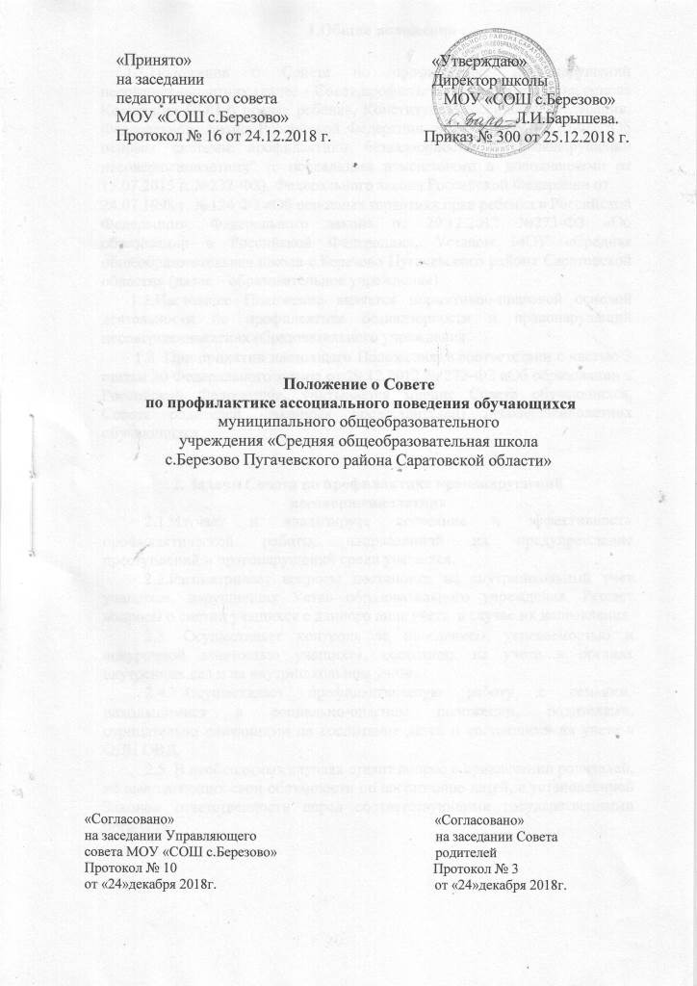  «Принято»  на заседании  педагогического совета  МОУ «СОШ с.Березово»  Протокол № 16 от 24.12.2018 г. | «Утверждаю»  Директор школы  МОУ «СОШ с.Березово»  _________Л.И.Барышева.  Приказ № 300 от 25.12.2018 г.

Положение о Совете
по профилактике ассоциального поведения обучающихся
муниципального общеобразовательного
учреждения «Средняя общеобразовательная школа
с.Березово Пугачевского района Саратовской области»

«Согласовано» «Согласовано»
на заседании Управляющего на заседании Совета
совета МОУ «СОШ с.Березово» родителей
Протокол № 10 Протокол № 3
от «24»декабря 2018г. от «24»декабря 2018г.
1.Общие положения

1.1.Положение о Совете по профилактике правонарушений несовершеннолетних (далее - Совет профилактики) разработано на основе Конвенции ООН о правах ребенка, Конституции Российской Федерации, Федерального закона Российской Федерации от 24.06.1999 №120-ФЗ "Об основах системы профилактики безнадзорности и правонарушений несовершеннолетних" (с последними изменениями и дополнениями от 13.07.2015 г. №237-ФЗ), Федерального закона Российской Федерации от

24.07.1998 г. №124 ФЗ «Об основных гарантиях прав ребенка в Российской Федерации», Федерального закона от 29.12.2012 №273-ФЗ «Об образовании в Российской Федерации», Уставом МОУ «Средняя общеобразовательная школа с.Березово Пугачевского района Саратовской области» (далее – образовательное учреждение).

1.2.Настоящее Положение является нормативно-правовой основой деятельности по профилактике безнадзорности и правонарушений несовершеннолетних образовательного учреждения.

1.3. При принятии настоящего Положения, в соответствии с частью 3 статьи 30 Федерального закона от 29.12.2012 № 273-ФЗ «Об образовании в Российской Федерации», учитывается мнение Совета обучающихся, Совета родителей (законных представителей) несовершеннолетних обучающихся.

- Задачи Совета по профилактике правонарушений
несовершеннолетних
2.1.Изучает и анализирует состояние и эффективность

профилактической работы, направленной на предупреждение преступлений и правонарушений среди учащихся.

2.2.Рассматривает вопросы постановки на внутришкольный учет учащихся, нарушивших Устав образовательного учреждения. Решает вопросы о снятии учащихся с данного вида учета в случае их исправления.

2.3. Осуществляет контроль за поведением, успеваемостью и внеурочной занятостью учащихся, состоящих на учете в органах внутренних дел и на внутришкольном учете.

2.4. Осуществляет профилактическую работу с семьями,

находящимися в социально-опасном положении, родителями, отрицательно влияющими на воспитание детей и состоящими на учете в ОДН ОВД.

2.5. В необходимых случаях ставит вопрос о привлечении родителей, не выполняющих свои обязанности по воспитанию детей, к установленной Законом ответственности перед соответствующими государственными органами.

2.6. Заслушивает отчеты классных руководителей о состоянии работы по профилактике преступлений и правонарушений среди учащихся.

2.7. Ходатайствует перед органами внутренних дел и районной комиссией по делам несовершеннолетних и защите их прав о снятии с учета учащихся, исправивших свое поведение.

2.8. Обеспечивает механизм взаимодействия образовательного учреждения с правоохранительными органами и другими организациями по профилактике безнадзорности и правонарушений, защиты прав детей.

2.9. Оказания помощи родителям (законным представителям) по вопросам воспитания детей.

- Организация деятельности Совета по профилактике

правонарушений несовершеннолетних
3.1. Состав Совета утверждается ежегодно приказом директора.

3.2. В состав Совета могут входить: директор образовательного учреждения, заместители директора по УВР и ВР, учителя – предметники, председатель Совета родителей (законных представителей), уполномоченный по защите прав участников образовательного процесса, сотрудники правоохранительных органов (инспектор по делам несовершеннолетних, закрепленный за образовательным учреждением).

3.3. Председателем Совета профилактики является руководитель образовательного учреждения.

3.4. Совет рассматривает вопросы, отнесенные к его компетенции, на своих заседаниях.

3.5. Заседания совета проводятся не реже 1 раза в месяц и по мере необходимости. Внеочередное заседание Совета может быть созвано по распоряжению директора, заместителя директора по внеклассной внешкольной воспитательной работе или по решению большинства членов Совета.

3.6. На заседании секретарь Совета ведет протокол, в котором указывается дата, содержание рассматриваемых вопросов и решений с указанием срока исполнения и ответственных за выполнение данного решения. Протокол подписывает председатель Совета.

3.7. Заседание Совета является правомочным при наличии не менее половины его состава.

3.8. Работа Совета планируется на учебный год. План работы Совета утверждается его председателем.

3.9. Отчет о деятельности Совета профилактики не реже 1 раза за учебный год заслушивается на заседаниях Педагогического совета.

3.10. Решения Совета доводятся до сведения педагогического коллектива, учащихся, родителей (законных представителей).

3.11.Совет профилактики осуществляет рассмотрение материалов на

несовершеннолетних только в присутствии родителей (законных представителей).

3.12.Председатель Совета профилактики и его заместитель по ВР несут персональную ответственность за организацию работы Совета профилактики, принятые решения и контроль их исполнения.

  - Документация Совета:
- приказ директора образовательного учреждения о создании Совета;

- положение о Совете профилактики;
- план работы Совета на учебный год;
- журнал регистрации протоколов заседаний Совета;
- социальный паспорт образовательного учреждения;

- списки учащихся состоящих на учете в органах внутренних дел и внутришкольном учете, наблюдательные дела на этих подростков.

